
SİBER RADAR
KOBİ’LER İÇİN SİBER GÜVENLİK AÇIKLARINI
TESPİT VE YÖNETİM PLATFORMU
GİRİŞİMCİLİK DERSİ PROJE RAPORU
Hazırlayanlar
Bahadır Koç ([GİZLENDİ])
Azra Akın ([GİZLENDİ])
Melisa Kurt ([GİZLENDİ])
Sıla Coşkun ([GİZLENDİ])
Yağmur Özdemir ([GİZLENDİ])
Emine Canlı ([GİZLENDİ])
Gülşen Ecevit ([GİZLENDİ])
2026

1. GİRİŞ 5
2. PROJENİN AMACI 6
2.1. Alt Amaçlar 6
2.2. Kullanıcıya Sağlanması Planlanan Fayda 6
2.3. Beklenen Çıktılar 7
3. Problem 7
3.1. Temel Problem 7
3.1.1. Küçük İşletmelerde Güvenlik Sorunları 7
3.1.2.Küçük İşletmelerde Güvenlik Önlemleri 8
3.1.3. İşletmelerde Yaşanan Siber Güvenlik Olayları 9
4. PROJENİN ÖNEMİ 10
5. HEDEF MÜŞTERİ 11
5.1. KOBİ’ler ve Yerel İşletmeler 11
5.2. E-Ticaret ve Sosyal Medya Üzerinden Satış Yapan İşletmeler 11
5.3. Girişimler ve Start-up’lar 12
6. UYGULAMANIN ÇALIŞMA MANTIĞI 12
6.1. Tespit 12
6.2. Risk Analizi ve İşe Etkisi 12
6.3. Önceliklendirme 13
6.4. Çözüm Planı ve Görevlendirme 13
6.5. Doğrulama 14
7. ÜRÜN TASARIM VE KULLANIM SENARYOSU 14
7.1.Tanıtım Sitesi 14
7.2.Müşteri Platformu 14
7.3. Uzman ve Doğrulama Platformu 17
7.4. Örnek Kullanım Senaryosu 19
7.5. Yetkili Laboratuvar Bulgularının Siber Radar’a Aktarılması 19
8. GERÇEK HAYAT SENARYOSU 22
8.1. İşletmenin Mevcut Durumu 22
8.2. Sistemin Tespit Ettiği Bulgular 22
8.3. İşletme Sahibinin Ekranda Göreceği Yapı 22
8.4. Çözümün Takibi 22
8.5. Senaryodan Çıkardığımız Sonuç 23
9. GELİR MODELİ 23
9.1.B2B Saas Modeli 23
10. MALİYETLER VE EK GELİR KAYNAKLARI 24
10.1. Başlangıç Maliyetleri 24
10.2.Ek Gelir Kaynakları 24
10.3. Sürekli Giderler 25
11. PAZARLAMA VE MÜŞTERİYE ULAŞMA STRATEJİSİ 25
11.1. Ürün 25
11.2. Fiyat 25
11.3. Dağıtım 26
11.4. Tutundurma 26
11.5 Dijital Pazarlama 26
11.6. Ücretsiz Deneme 27
11.7. İş Ortaklıkları 27
11.8. Müşteri Güveni 27
12. RİSKLER, SINIRLILIKLAR VE ÖNLEMLER 27
12.1. Teknik Sınırlılıklar 28
12.2. Kullanıcı Kaynaklı Sınırlılıklar 28
12.3 Finansman Sınırlılıklar 29
13. UYGULANABİLİRLİK VE GELİŞTİRME YOL HARİTASI 29
13.1. MVP’de Olması Gereken Özellikler 30
13.2. Pilot Kullanım 30
14. GELECEKTE YAPILABİLECEK GELİŞTİRMELER 31
15. SONUÇ 31
16. KAYNAKÇA 33

1. GİRİŞ
Dijital teknolojilerin işletmelerin günlük faaliyetlerinde daha fazla yer alması, işletmelerin sahip olduğu bilgi ve sistem güvenliğini önemli bir yönetim konusu hâline getirmiştir. Günümüzde küçük bir işletmenin bile internet sitesi, kurumsal e-posta hesabı, sosyal medya hesabı, çalışan bilgisayarları, müşteri kayıtları ve çeşitli çevrim içi uygulamaları bulunuyor. Bu sistemlerin her biri işletmenin faaliyetlerinin devam etmesi için ayrı önem taşıyor. Bu nedenle siber güvenlik, büyük şirketlerin ve teknik personeli fazla olan kurumların yanında küçük ve orta ölçekli işletmelerin de ilgilenmesi gereken konudur. Nitekim Verizon (2025) tarafından yayımlanan rapora göre fidye yazılımı, büyük kuruluşlardaki veri ihlallerinin %39'unda yer alırken küçük ve orta ölçekli işletmelerdeki ihlallerde bu oran %88'e ulaşmaktadır.
Projemizin temel çıkış noktası, küçük ve orta ölçekli işletmelerin dijital sistemleri kullanmalarına rağmen bu sistemlerde ortaya çıkabilecek güvenlik problemlerini düzenli takip etmemeleri ve fazla önemsememeleridir. Bir işletme sahibi güvenlik açığının bulunduğunu fark etse bile bu açığın ne kadar önemli olduğunu, hangisinin önce çözülmesi gerektiğini veya problemin gerçekten çözülüp çözülmediğini tek başına bilemeyebilir. Biz bu problemi sadece teknik bir güvenlik problemi olarak değil, aynı zamanda bir yönetim ve takip problemi olarak değerlendirdik. Benzer şekilde Verizon (2026) tarafından yayımlanan rapora göre güvenlik açıklarının istismarı ilk erişim yöntemlerinin %31'ini oluşturmakta, kritik bir açığın tamamen giderilmesi için geçen medyan süre ise 43 gün olarak ölçülmektedir.
Bu düşünceden hareketle Siber Radar adını verdiğimiz platformu tasarladık. Platformumuzun temel yaklaşımı, güvenlik bulgularını bir yerde toplayarak bulguların işletme açısından oluşturduğu riski değerlendirerek ve sorunları önceliklendirerek çözümün tamamlanması sürecine kadar takip etmek. Böylece sistemin yalnızca bir açık bulundu. şeklinde uyarı veren bir yazılım olmasını değil, işletme sahibine bu problem neden önemli, ne yapmalıyım ve ne zamana kadar çözmeliyim? sorularının cevabını verebilen bir yönetim aracı olmasını hedefledik.
Raporun devamında önce projenin amacı ve çözmeyi hedeflediğimiz problem açıklanacak, ardından projenin önemi ve hedef müşteri kitlesi ele alınacaktır. Daha sonra uygulamanın çalışma mantığı, ürün tasarımı ve kullanım senaryosu ile gerçek hayat senaryosu üzerinden örnek bulgular sunulacaktır. Ayrıca girişimcilik dersi açısından önemli olan gelir modeli, maliyetler, pazarlama stratejisi, riskler ve sınırlılıklar, uygulanabilirlik ve yol haritası ile gelecekte yapılabilecek geliştirmeler değerlendirilecek, rapor sonuç bölümüyle tamamlanacaktır.

2. PROJENİN AMACI
Siber Radar projemizin temel amacı, küçük ve orta ölçekli işletmelerin siber güvenlik tehditlerini erken aşamada fark etmelerini, bu tehditleri risk derecelerine göre önceliklendirmelerini ve problemlerin çözüm sürecini tek bir platform üzerinden yönetebilmelerini sağlamaktır. Bizim açımızdan platformun başarısı, yalnızca çok sayıda güvenlik açığı bulması değil, bu açıkların işletme tarafından kolay bir şekilde anlaşılması ve çözülebilmesidir.

2.1. Alt Amaçlar
- Tespit ettiğimiz güvenlik açıklarını tek bir yerde toplamak.
- Güvenlik açığının hangi sisteme veya kullanıcıya ait olduğunu göstermek.
- Açığın işletme için ne kadar risk oluşturabileceğini belirlemek
- Birden çok açık varsa önce hangisini çözmemiz gerektiğine karar vermek.
- Teknik bilgisi az olan bir kullanıcının bile neyi nasıl yapacağını anlamasını sağlamak.
- İşi kimin yapacağını ve ne zamana kadar bitirmesi gerektiğini ayarlamak.
- İş tamamlandığında kanıt ekleyerek sorunun doğru şekilde çözülüp çözülmediğini kontrol etmek.
- Çözülen problemlerin işletmenin genel güvenlik açığına yansıtılmasını sağlamak.

2.2. Kullanıcıya Sağlanması Planlanan Fayda
Sistemin kullanıcıya sağlayacağı temel faydanın karmaşık güvenlik bilgilerinin anlaşılabilir ve yönetilebilir bir halde bulunması olduğunu düşünüyoruz. İşletme sahibi sisteme girdiğinde çok sayıda teknik sonuçla karşılaşmak yerine; hangi problemin önce çözülmesi gerektiğini, hangi problemin kimin tarafından ve ne zamana kadar çözülmesi gerektiğini takip edebilecektir.

2.3. Beklenen Çıktılar
Projemiz uygulandığında; işletmenin mevcut güvenlik durumunu gösteren bir platform, önceliklendirilmiş açıklar, sorumlu kişiler, tamamlanma süreleri, çözüm kanıtlarının tutulduğu kayıtlar ve açık risklerin düzeylere göre dağılımı ile doğrulanarak kapatılan risk sayısı gösterilecektir. Bu çıktılar sayesinde güvenlik yönetiminin sürekli devam eden bir süreç hâline gelmesi hedeflenmektedir.

3. Problem

3.1. Temel Problem
Çoğu küçük-orta işletme (KOBİ) siber güvenlik açıklarının işletmeleri için yaratabileceği tehlikelerin farkında değil veya bu alan hakkında ayrı bir ekip tutma bütçeleri bulunmuyor ancak bu küçük siber güvenlik açıkları işletmeler için büyük risk taşıyabiliyor. Küçük ve orta ölçekli işletmeler, sınırlı bütçe ve uzman personel eksikliği nedeniyle siber güvenlik açıklarını zamanında tespit etmekte ve gidermekte zorlanmaktadır.

3.1.1. Küçük İşletmelerde Güvenlik Sorunları
Türkiye’de en az 10 çalışanı bulunan girişimleri kapsayan TÜİK 2026 araştırması, güvenlik sorunlarının işletmelerde ölçülebilir biçimde yaşandığını göstermektedir. Bu bilgiler aşağıda Tablo 1’de gösterildiği gibidir.

Tablo 1.Çalışan sayısına göre en az bir BİT güvenlik ihlali yaşayan girişimlerin oranı.
İşletme büyüklüğü | BİT güvenlik ihlali bildiren girişimlerin oranı
10-49 çalışan | %9,3
50-249 çalışan | %10,2
250 ve üzeri çalışan | %8,4
Kaynak: TÜİK (2026) verilerinden oluşturulmuştur.
Tablo 1.’de yer alan bilgiler incelendiğinde; 2025 yılında 10–49 çalışanlı girişimlerin %9,3’ü, 50–249 çalışanlı girişimlerin %10,2’si ve 250 ve üzeri çalışanı bulunan girişimlerin %8,4’ü en az bir BİT güvenlik ihlali yaşadığını bildirmiştir.
Bu oranlar, farklı ölçeklerdeki işletmelerde güvenlik olaylarının önemli bir işletme
problemi olduğunu göstermektedir (Türkiye İstatistik Kurumu [TÜİK], 2026).

3.1.2.Küçük İşletmelerde Güvenlik Önlemleri
Türkiye’de en az 10 çalışanı bulunan girişimleri kapsayan TÜİK 2026 araştırması, işletmelerde alınan BİT güvenlik önlemlerinin ölçeklere göre değiştiğini göstermektedir.Bu bilgiler Tablo 2’de gösterildiği gibidir.
Tablo 2. Çalışan sayısına göre en az bir BİT güvenlik önlemi alan girişimlerin oranı.
İşletme büyüklüğü | En az bir güvenlik önlemi alanların oranı
10-49 çalışan | %81,2
50-249 çalışan | %90,5
250 ve üzeri çalışan | %97,2
Kaynak: TÜİK (2026) verilerinden oluşturulmuştur.
Tablo 2’de yer alan bilgiler incelendiğinde, 2026 yılında 10-49 çalışanı bulunan girişimlerin%81,2’sinin, 50-249 çalışanı buluşan girişimlerin %90,5’inin ve 250 ve üzeri çalışanı bulunan girişimlerin %97,2’sinin en az bir BİT güvenlik önlemi alındığı görülmektedir. Bu oranlar, işletme ölçeği büyüdükçe en az bir BİT güvenlik önlemi alma oranının arttığını göstermektedir. Küçük ve orta ölçekli işletmelerde bu oranın daha düşük olması, söz konusu işletmelerin siber güvenlik önlemlerini geliştirmelerinin önemine işaret etmektedir (Türkiye İstatistik Kurumu [TÜİK], 2026).

3.1.3. İşletmelerde Yaşanan Siber Güvenlik Olayları
Türkiye İstatistik Kurumu (TÜİK) tarafından gerçekleştirilen Girişimlerde Bilişim Teknolojileri Kullanım Araştırması, işletmelerin karşılaştıkları farklı BİT güvenlik olaylarını ortaya koymaktadır. İşletmelerde bildirilen güvenlik olaylarının türleri ve oranları aşağıda Tablo 3'te gösterilmektedir.
Tablo 3. Girişimlerde Bilişim Teknolojileri Kullanım Araştırması
Türkiye’de bildirilen güvenlik olayı türü | Oran
Dış saldırılar nedeniyle BİT hizmetlerine erişememe | %6.4
Kötü amaçlı yazılım veya yetkisiz erişim nedeniyle veri kaybı/bozulması | %5,6
İzinsiz giriş, dolandırıcılık, oltalama veya kasıtlı çalışan eylemi nedeniyle veri gizliliği ihlali | %5,3
Kaynak:Türkiye İstatistik Kurumu [TÜİK]. (2026). Girişimlerde Bilişim Teknolojileri Kullanım Araştırması
Tablo 3’te yer alan bilgiler incelendiğinde, işletmelerin %6,4’ünün dış saldırılar nedeniyle BİT hizmetlerine erişememe, %5,6’sının kötü amaçlı yazılım veya yetkisiz erişim nedeniyle veri kaybı ya da bozulması ve %5,3’ünün izinsiz giriş, dolandırıcılık, oltalama veya kasıtlı çalışan eylemleri nedeniyle veri gizliliği ihlali yaşadığı görülmektedir. Bu veriler, siber güvenlik olaylarının işletmelerin hizmet sürekliliğini ve veri güvenliğini tehdit edebildiğini göstermektedir. Bu nedenle işletmelerin güvenlik risklerini zamanında tespit etmesi, değerlendirmesi ve gerekli önlemleri alması önem taşımaktadır (Türkiye İstatistik Kurumu [TÜİK], 2026).

4. PROJENİN ÖNEMİ
Günümüzde toplum teknolojiyle şekillenmektedir. Çevrimiçi teknolojiler avantajlar sunsa da beraberinde çeşitli riskleri de getirmektedir; İşletmelerin de bu riskleri yönetirken hem karşı karşıya oldukları riskleri hem de bu işin maliyetini göz önünde bulundurarak bir strateji belirlemesi gerekiyor.
Siber risklerdeki en zayıf halka diyebileceğimiz kesim küçük ve orta ölçekli işletmelerdir. İşletmelere yönelik saldırıların artmasının sebebi savunmasız siber güvenlik altyapısı veya bu altyapının hiç bulunmamasıdır.
“Büyük işletmelerin aksine KOBİ'ler genellikle farkındalık, uzmanlık ve kaynak eksikliği nedeniyle zorluklar yaşamaktadır. KOBİ'lerin güvenliğini desteklemeye yönelik özellikle farkındalık ve eğitim konularını ele alan pek çok öneri sunulmuştur. Bu öneriler; akademik araştırmalar, endüstri, devlet kurumları ve sektörler arası diğer ortaklıklar tarafından geliştirilmiştir. Söz konusu girişimler; çeşitli mekanizmalar, eğitim kursları ve diğer yöntemler aracılığıyla KOBİ'lerin kullanımına yönelik siber güvenlik desteği sağlamayı amaçlamaktadır. Ancak tüm bu önerilere rağmen, siber suç sorunu KOBİ'ler için varlığını sürdürmektedir (Bada & Nurse, 2019). “
Türkiye İstatistik Kurumunun 2026 yılında yayımladığı Girişimlerde Bilişim Teknolojileri Kullanım Araştırmasına göre, bilgi ve iletişim teknolojileri sistemlerinde en az bir güvenlik önlemi alan girişimlerin oranının genel olarak yüksek olmasına rağmen, işletmelerin karşılaştığı siber tehditler ve güvenlik sorunları devam etmektedir. TÜİK verilerine baktığımızda girişimlerin karşılaştığı güvenlik sorunlarının temelinde ise büyük işletmelerden farklı olarak KOBİ’lerin sahip olduğu sınırlı bütçeler, teknik personel eksikliği ve günlük operasyonların yoğunluğu yatmaktadır. Güvenlik açıklarının zamanında kapatılamaması; KOBİ'ler için beklenmedik mali kayıplara ve operasyonel sürekliliğin aksamasına yol açabilmektedir. Bu bağlamda Siber Radar'ın önemi siber sorunu olan bir işletmenin güvenlik durumunu daha anlaşılır ve pratik bir şekilde takip edilmesine olanak sağlamaktadır. İşletme sahibi sisteme giriş yaptığında siber güvenlik sorunun riskini, önceliğini ve çözümleri görebilecektir.

5. HEDEF MÜŞTERİ
Projemizin hedef kitlesini belirlerken, siber güvenlik süreçlerini sürekli takip edecek bütçesi veya özel bir teknik ekibi olmayan işletmelere odaklandık. İlk uygulama alanı olarak KOBİ’leri ve yerel işletmeleri seçmemizin temel sebebi; bu işletmelerin dijitalleşme sürecine girmelerine rağmen bünyelerinde tam zamanlı bir siber güvenlik uzmanı istihdam edememeleridir.

5.1. KOBİ’ler ve Yerel İşletmeler
Bu grupta müşteri verileriyle işlem yapan, internette kurumsal bir varlığı olan ve günlük işlerini dijital sistemler üzerinden yürüten işletmeler yer alıyor. Ancak bu işletmelerin genellikle kendilerine ait bir IT veya güvenlik ekibi bulunmuyor. Biz de Siber Radar ile bu işletmelere, karmaşık teknik terimler içinde kaybolmadan tüm güvenlik açıklarını tek bir ekrandan kolayca takip edebilme imkânı sunmayı planlıyoruz.

5.2. E-Ticaret ve Sosyal Medya Üzerinden Satış Yapan İşletmeler
Sosyal medya veya çevrim içi pazar yerleri üzerinden satış yapan küçük işletmeler; müşteri bilgileri ve ödeme altyapıları gibi doğrudan dijitale bağlı hassas süreçler yönetiyor. Bu yüzden güvenlik denetimlerinin düzenli yapılması çok önemli. Projemizle, bu kullanıcıların ağır teknik detaylarla uğraşmadan mevcut açıklarını görebilmelerini ve almaları gereken önlemleri adım adım uygulayabilmelerini hedefliyoruz.

5.3. Girişimler ve Start-up’lar
Yeni kurulan girişimler, kurumsal müşterilerle veya yatırımcılarla anlaşma sağlarken güvenliğe çok dikkat etmek zorunda; çünkü bu durum şirket değerini doğrudan etkiliyor. Start-up’ların kendi güvenlik durumlarını kanıtlayabilmek için anlaşılır ve düzenli raporlara ihtiyacı var. Siber Radar projesinde geliştirmeyi düşündüğümüz raporlama sistemi sayesinde, girişimlerin bu güvenilirlik doğrulamasını hızlı ve pratik bir şekilde yapabilmelerini amaçlıyoruz.

6. UYGULAMANIN ÇALIŞMA MANTIĞI
Siber radar güvenlik açıklarının tespit aşamasından doğrulanmış çözüme kadar takip eder. Bu yapı projemizde sırasıyla problemin tespit edilmesi, risk analizi, önceliklerin belirlenmesi, çözüm planı, görevlendirme, doğrulama akışıyla ifade edilmiştir.

6.1. Tespit
Projemizin ilk aşamada, öncelikle güvenlik problemini belirliyor ve bu problemle ilişkili olan sistemi, hesabı veya varlığı Siber Radar'a kayıt altına alıyoruz. Buradaki temel amacımız, işletmenin teknik terimler arasında kaybolmadan sistemimizde tam olarak “Hangi problem var?” sorusuna cevap vermektir.

6.2. Risk Analizi ve İşe Etkisi
Siber Radar’da bir güvenlik açığını değerlendirirken sadece teknik olarak ne kadar önemli olduğuna bakmayacaktır. Çünkü bir açığın işletmeye vereceği zarar, bulunduğu sisteme ve işletmedeki kullanım alanına göre değişebilir. Bu nedenle risk değerlendirmesinde hem olayın gerçekleşme ihtimali hem de gerçekleşmesi durumunda oluşturacağı etki dikkate alınacaktır. NIST SP 800-30 Rev.1’de de riskin belirlenmesinde olasılık ve etkinin birlikte değerlendirilmesi gerektiği belirtilmektedir (Joint Task Force Transformation Initiative, 2012, s. 35).
Aynı güvenlik açığı test amacıyla kullanılan bir sistemde ve işletmenin satış işlemlerini gerçekleştirdiği ana sunucuda bulunabilir. Teknik açık aynı olsa bile işletmeye vereceği zarar aynı olmayacaktır. Joint Task Force Transformation Initiative (2012, s. H-3) tarafından hazırlanan NIST rehberine göre, etki değerlendirilirken işletme faaliyetlerine, varlıklara ve diğer ilgili unsurlara gelebilecek zarar dikkate alınmalıdır.
Eliot (2024: 1)’un NIST verilerinden aktardığına göre, küçük ve orta ölçekli işletmelerin siber güvenlik risklerini kendi öncelikleri, risk toleransları, tehditleri ve zafiyetleri doğrultusunda değerlendirmeleri gerekmektedir. Siber Radar’da da teknik bir bulgunun işletme açısından ne ifade ettiği dikkate alınacaktır.
Bu doğrultuda Siber Radar’da her bulgu için olasılık ve etki ayrı ayrı “Çok Düşük”, “Düşük”, “Orta”, “Yüksek” veya “Çok Yüksek” düzeyinde belirlenmektedir. Etkilenen varlığın işletme açısından önemi etki değerlendirmesinde; maruziyet ve mevcut zafiyetler ise olasılık değerlendirmesinde dikkate alınmaktadır. Son risk düzeyi, seçilen olasılık ve etkinin NIST SP 800-30 Rev.1’deki örnek risk matrisinde kesiştiği düzeyden alınmaktadır. Örneğin yüksek olasılık ve çok yüksek etki, çok yüksek risk düzeyiyle sonuçlanmaktadır (Joint Task Force Transformation Initiative, 2012, s. I-1).

6.3. Önceliklendirme
Olasılık ve etki değerlendirmesinden elde edilen risk düzeyine göre işletmenin hangi probleme önce müdahale edeceği belirlenir. Çok Yüksek ve Yüksek düzeydeki açık riskler öncelikli olarak gösterilir. Böylece çok sayıda bulgu bulunduğunda ekip, kaynaklarını en önemli sorunlara yönlendirebilir. NIST de değerlendirme sonuçlarının risk düzeyine göre sıralanarak müdahale kararlarını destekleyebileceğini belirtmektedir (Joint Task Force Transformation Initiative, 2012, s. 35).

6.4. Çözüm Planı ve Görevlendirme
Risk düzeyi belirlendikten sonra problem için uygulanacak çözüm adımları kaydedilir. Hazır çözüm şablonları kullanılabilir veya adımlar ilgili ekip tarafından düzenlenebilir. Her kayda sorumlu kişi, ayrı bir doğrulayıcı ve son tarih atanır.

6.5. Doğrulama
Sorumlu kişi çözüm adımlarını tamamladıktan sonra yapılan işlemi açıklayan bir not ve kanıt dosyası ekleyerek kaydı doğrulamaya gönderir. Atanan farklı bir doğrulayıcı kanıtı ve sonucu yeniden kontrol eder; uygun bulursa riski kapatır, eksik bulursa gerekçesiyle iade eder.

7. ÜRÜN TASARIM VE KULLANIM SENARYOSU

7.1.Tanıtım Sitesi
Siber Radar için hazırlanan tanıtım sitesinin ana sayfası Şekil 1’de gösterilmektedir. Ana sayfada platformun temel amacı, işletmelere sağladığı fayda ve ürünün çalışma mantığı kısa ve anlaşılır şekilde sunulmaktadır. Kullanıcılar bu sayfa üzerinden platformun özelliklerine, çözümlerine, fiyatlandırma bilgilerine ve demo bölümüne ulaşabilmektedir.

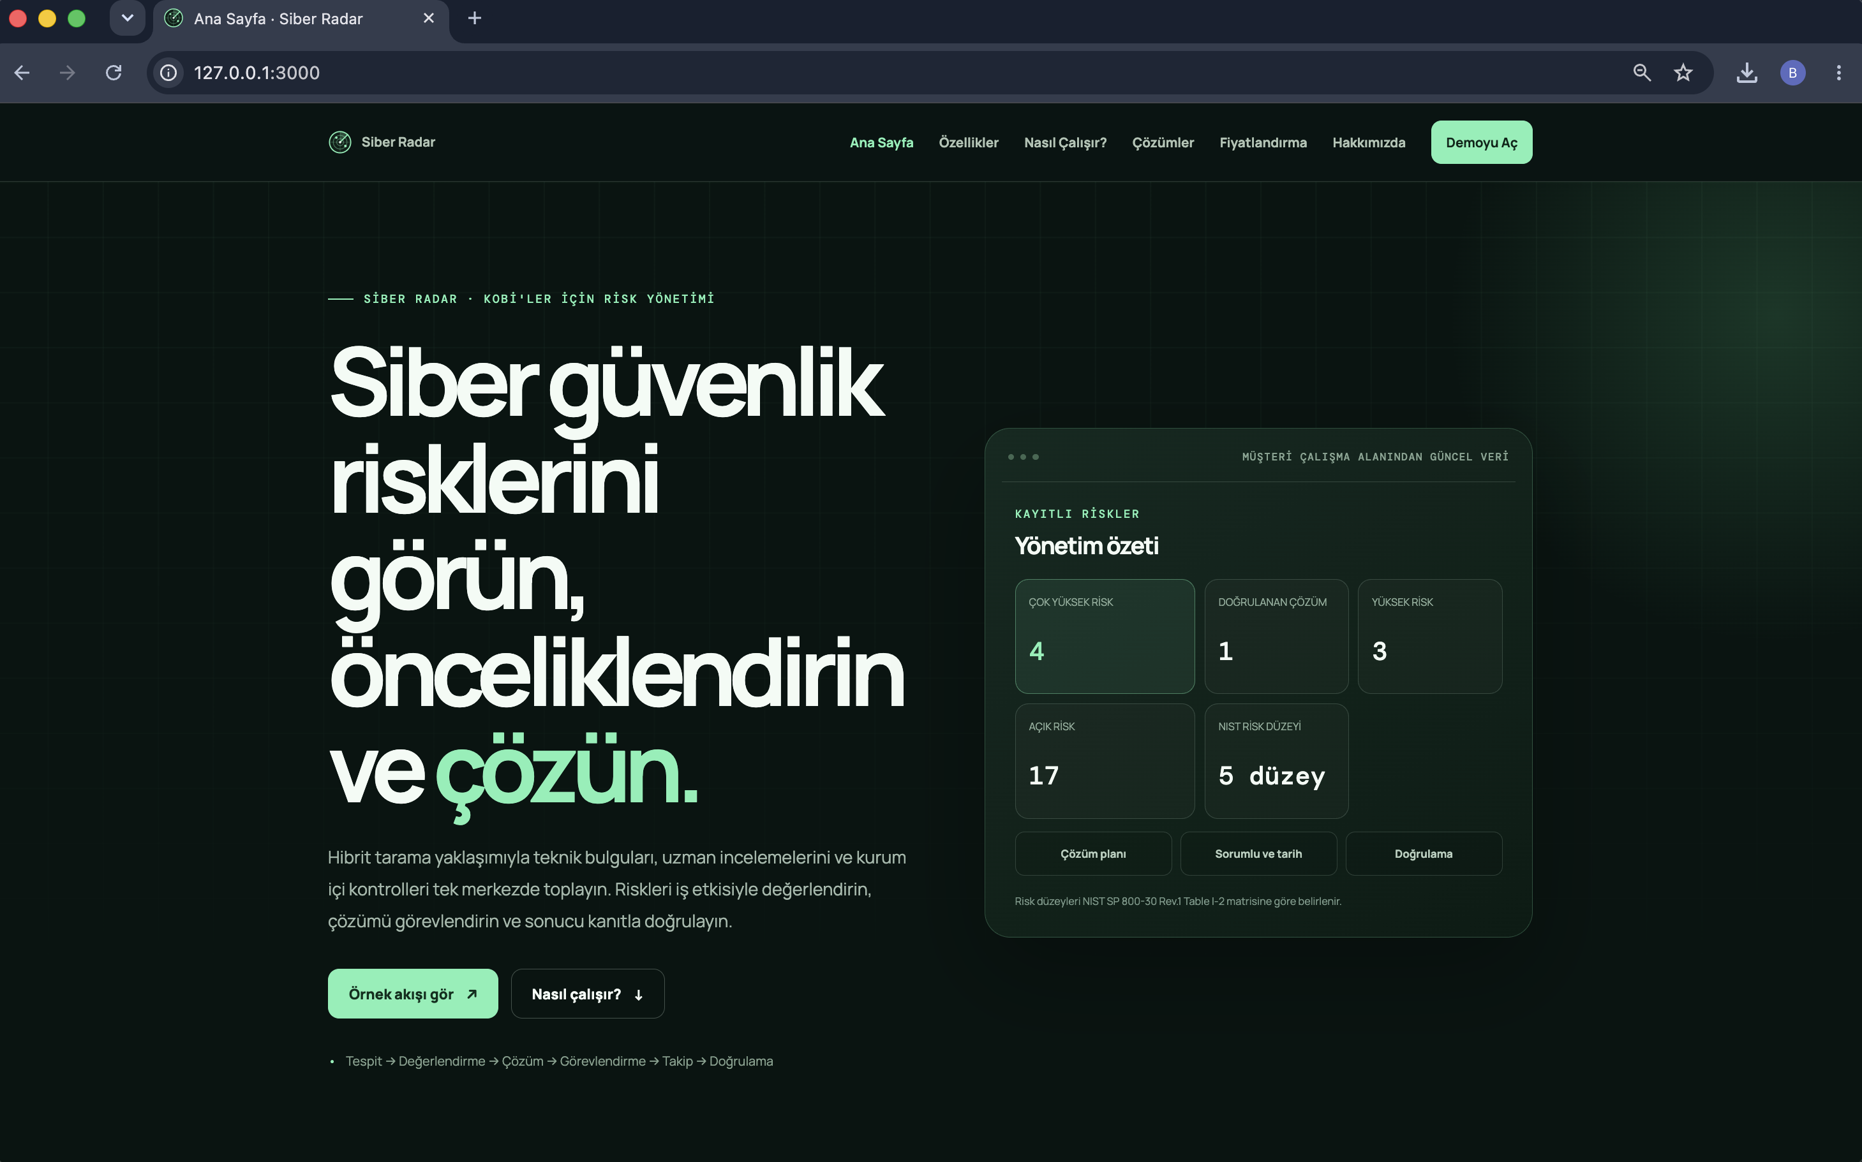
Şekil 1.Siber Radar Tanıtım Sitesi Ana Sayfası

7.2.Müşteri Platformu
Müşteri platformu ekranında; Dashboard, Riskler, Varlıklar, Çözüm Takibi, Çözüm Merkezi, Raporlar, Ekip ve Ayarlar bölümlerinden oluşacaktır. Dashboard üzerinde açık risk sayısı, kritik riskler, son dönemde kapatılan riskler, risk dağılımı ve çözüm süresi gibi göstergeler özetlenecektir. Her risk kaydında kaynağın nereden geldiği, varsa teknik güvenlik açığı bilgisi, çözüm planı, sorumlu kişi, hedef tarih ve doğrulama kanıtı birlikte tutulacaktır.

Müşteri platformunun ana kontrol paneli Şekil 2’de gösterilmektedir. Kullanıcı bu ekran üzerinden açık risk sayısını, yüksek öncelikli riskleri, doğrulanan kayıtları, ortalama çözüm süresini ve risklerin seviyelere göre dağılımını görebilmektedir. Ayrıca öncelikli riskler doğrudan ana ekranda gösterilmektedir.

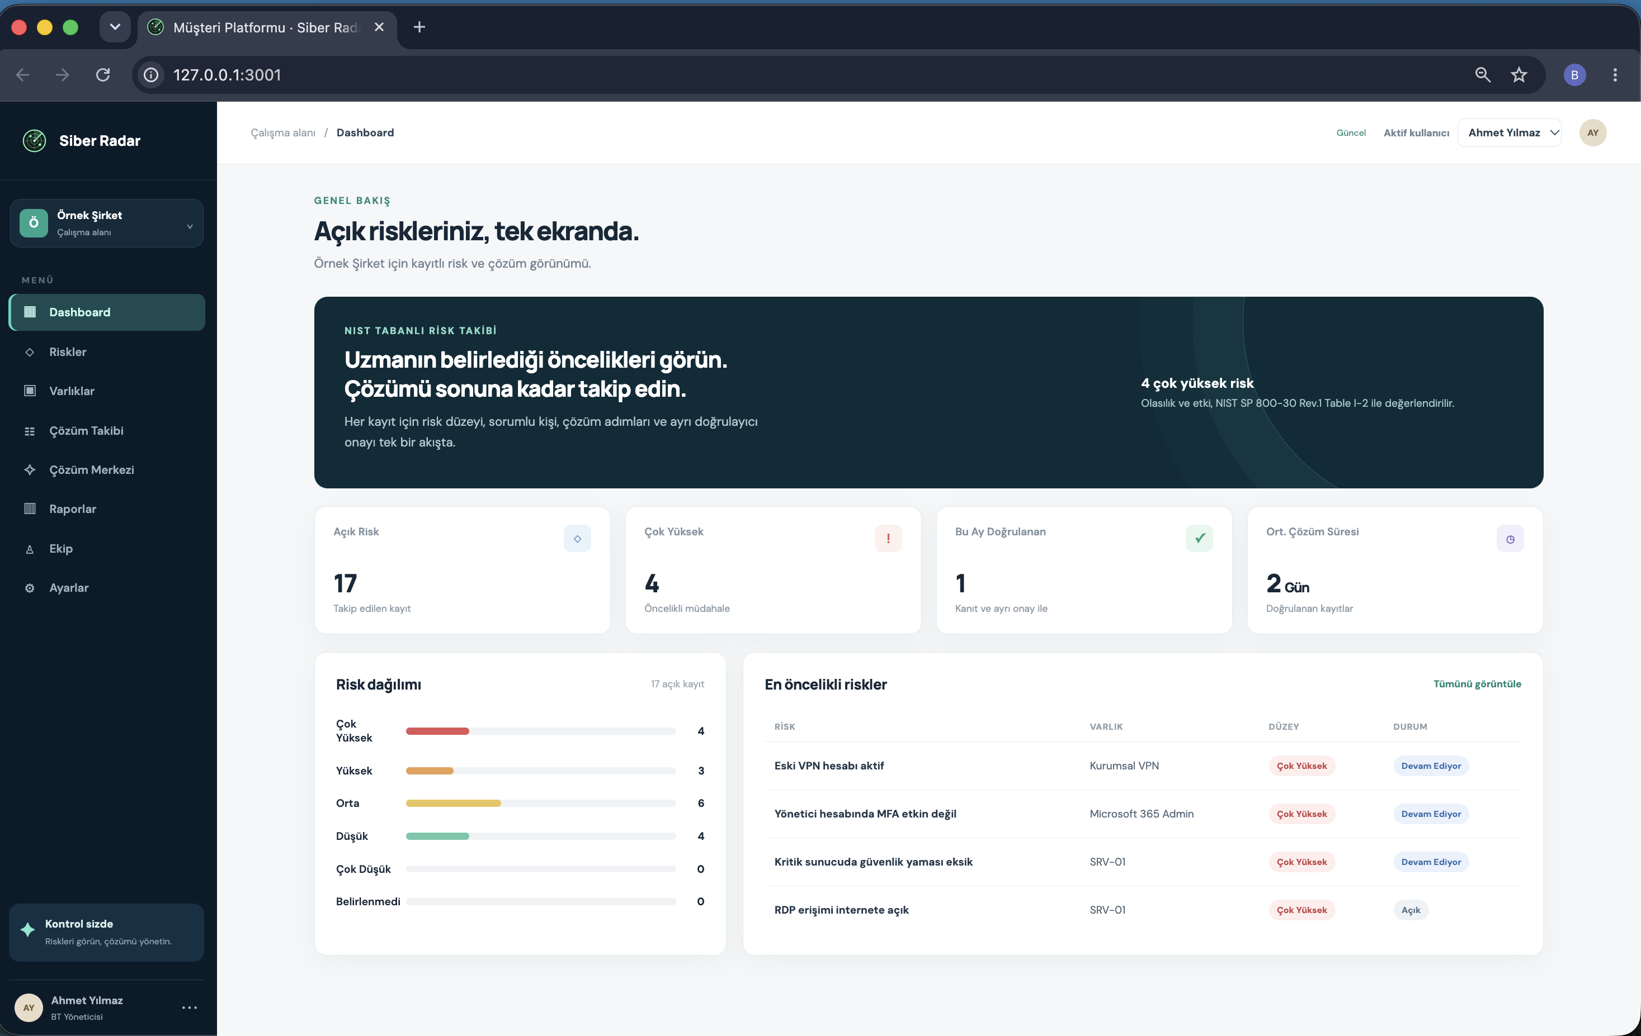
Şekil 2.Siber Radar Müşteri Platformu Ana Kontrol Paneli
Şekil 3’te yer alan Riskler ekranında işletmeye ait kayıtlar; risk başlığı, kategori, etkilenen varlık, risk düzeyi, sorumlu kişi ve mevcut durum bilgileriyle birlikte gösterilmektedir. Kullanıcı riskleri seviyelerine göre filtreleyebilmekte ve hangi problemlerin devam ettiğini takip edebilmektedir.

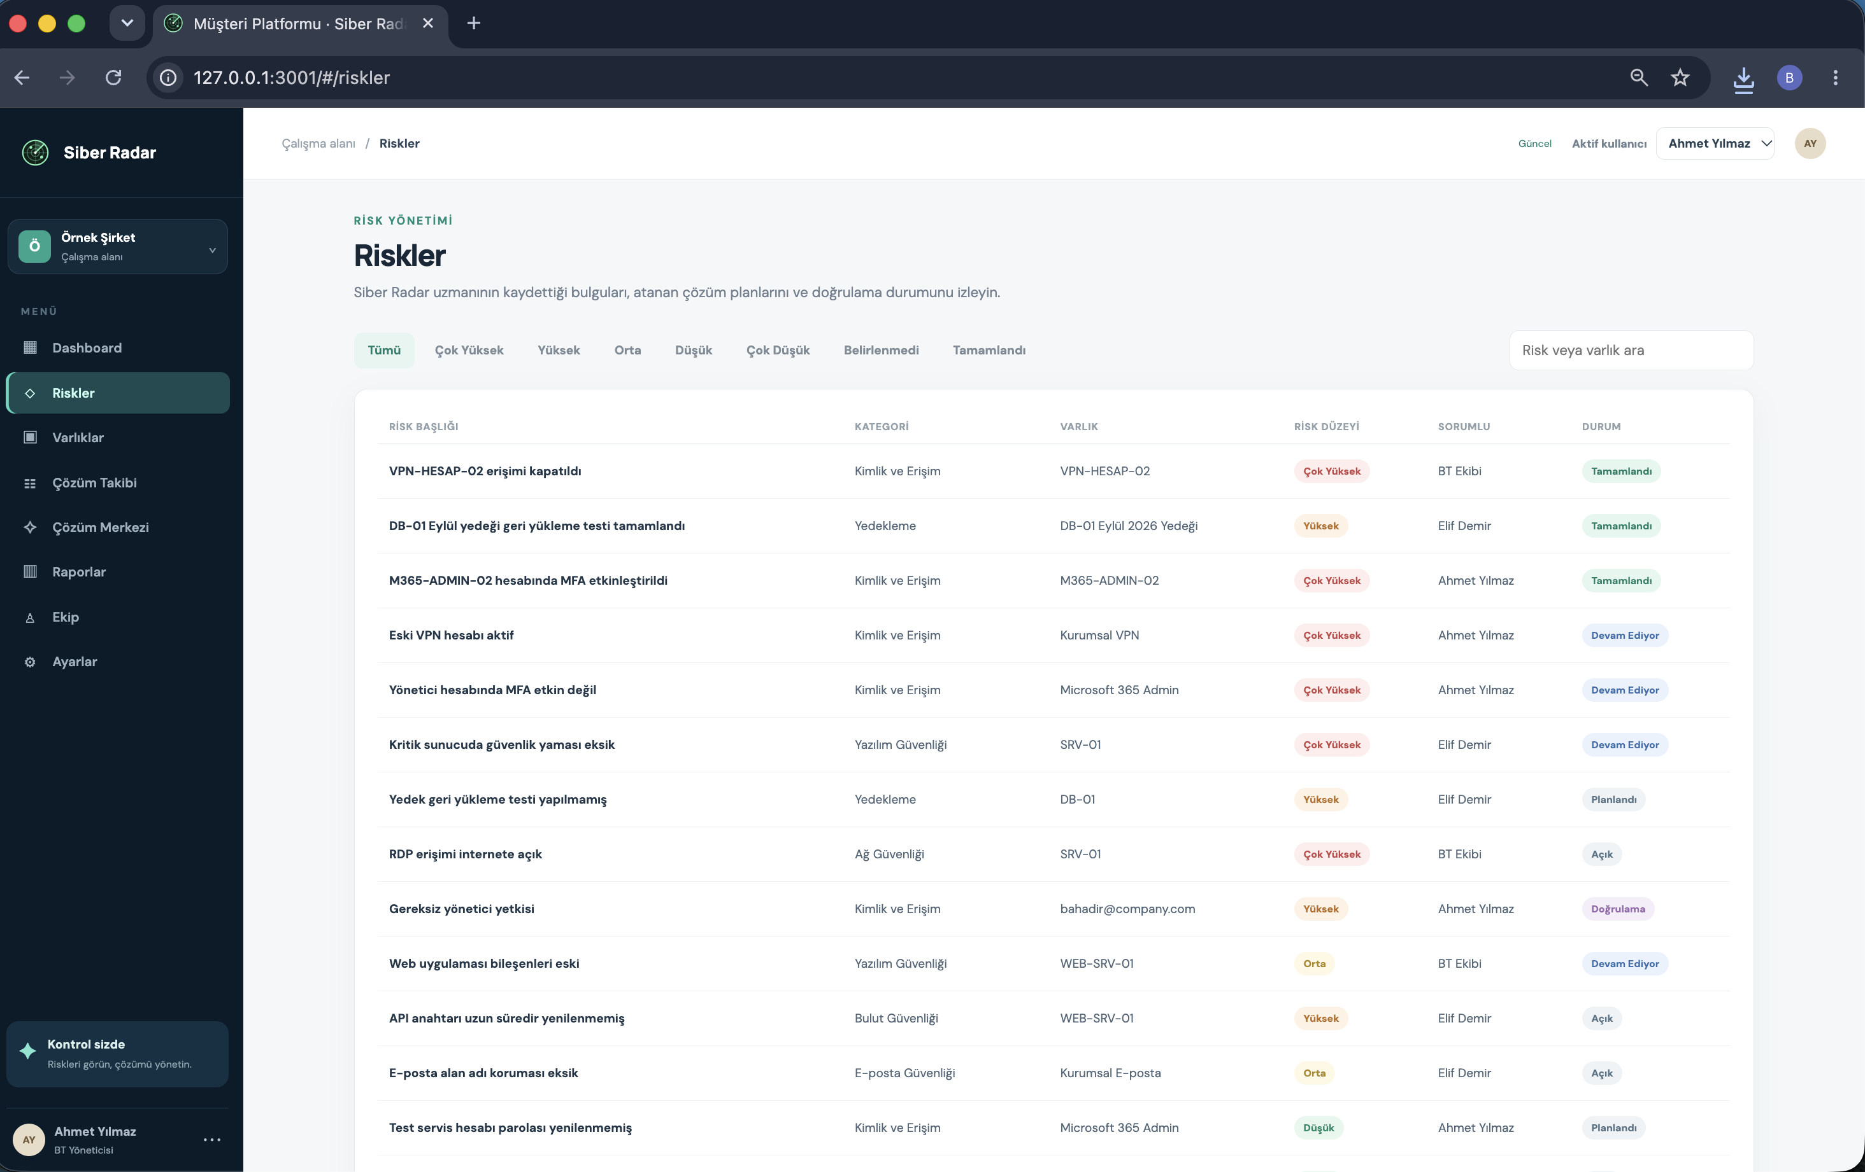
Şekil 3.Siber Radar Risk Listesi Ekranı
Risklerin yalnızca listelenmesi yerine çözüm sürecinin de takip edilebilmesi amacıyla Çözüm Takibi ekranı hazırlanmıştır. Şekil 4’te risklerin bekleyen, devam ediyor, doğrulama ve tamamlandı aşamalarına göre ayrıldığı görülmektedir. Böylece bir problemin çözüm sürecinin hangi aşamada olduğu kolayca takip edilebilir.

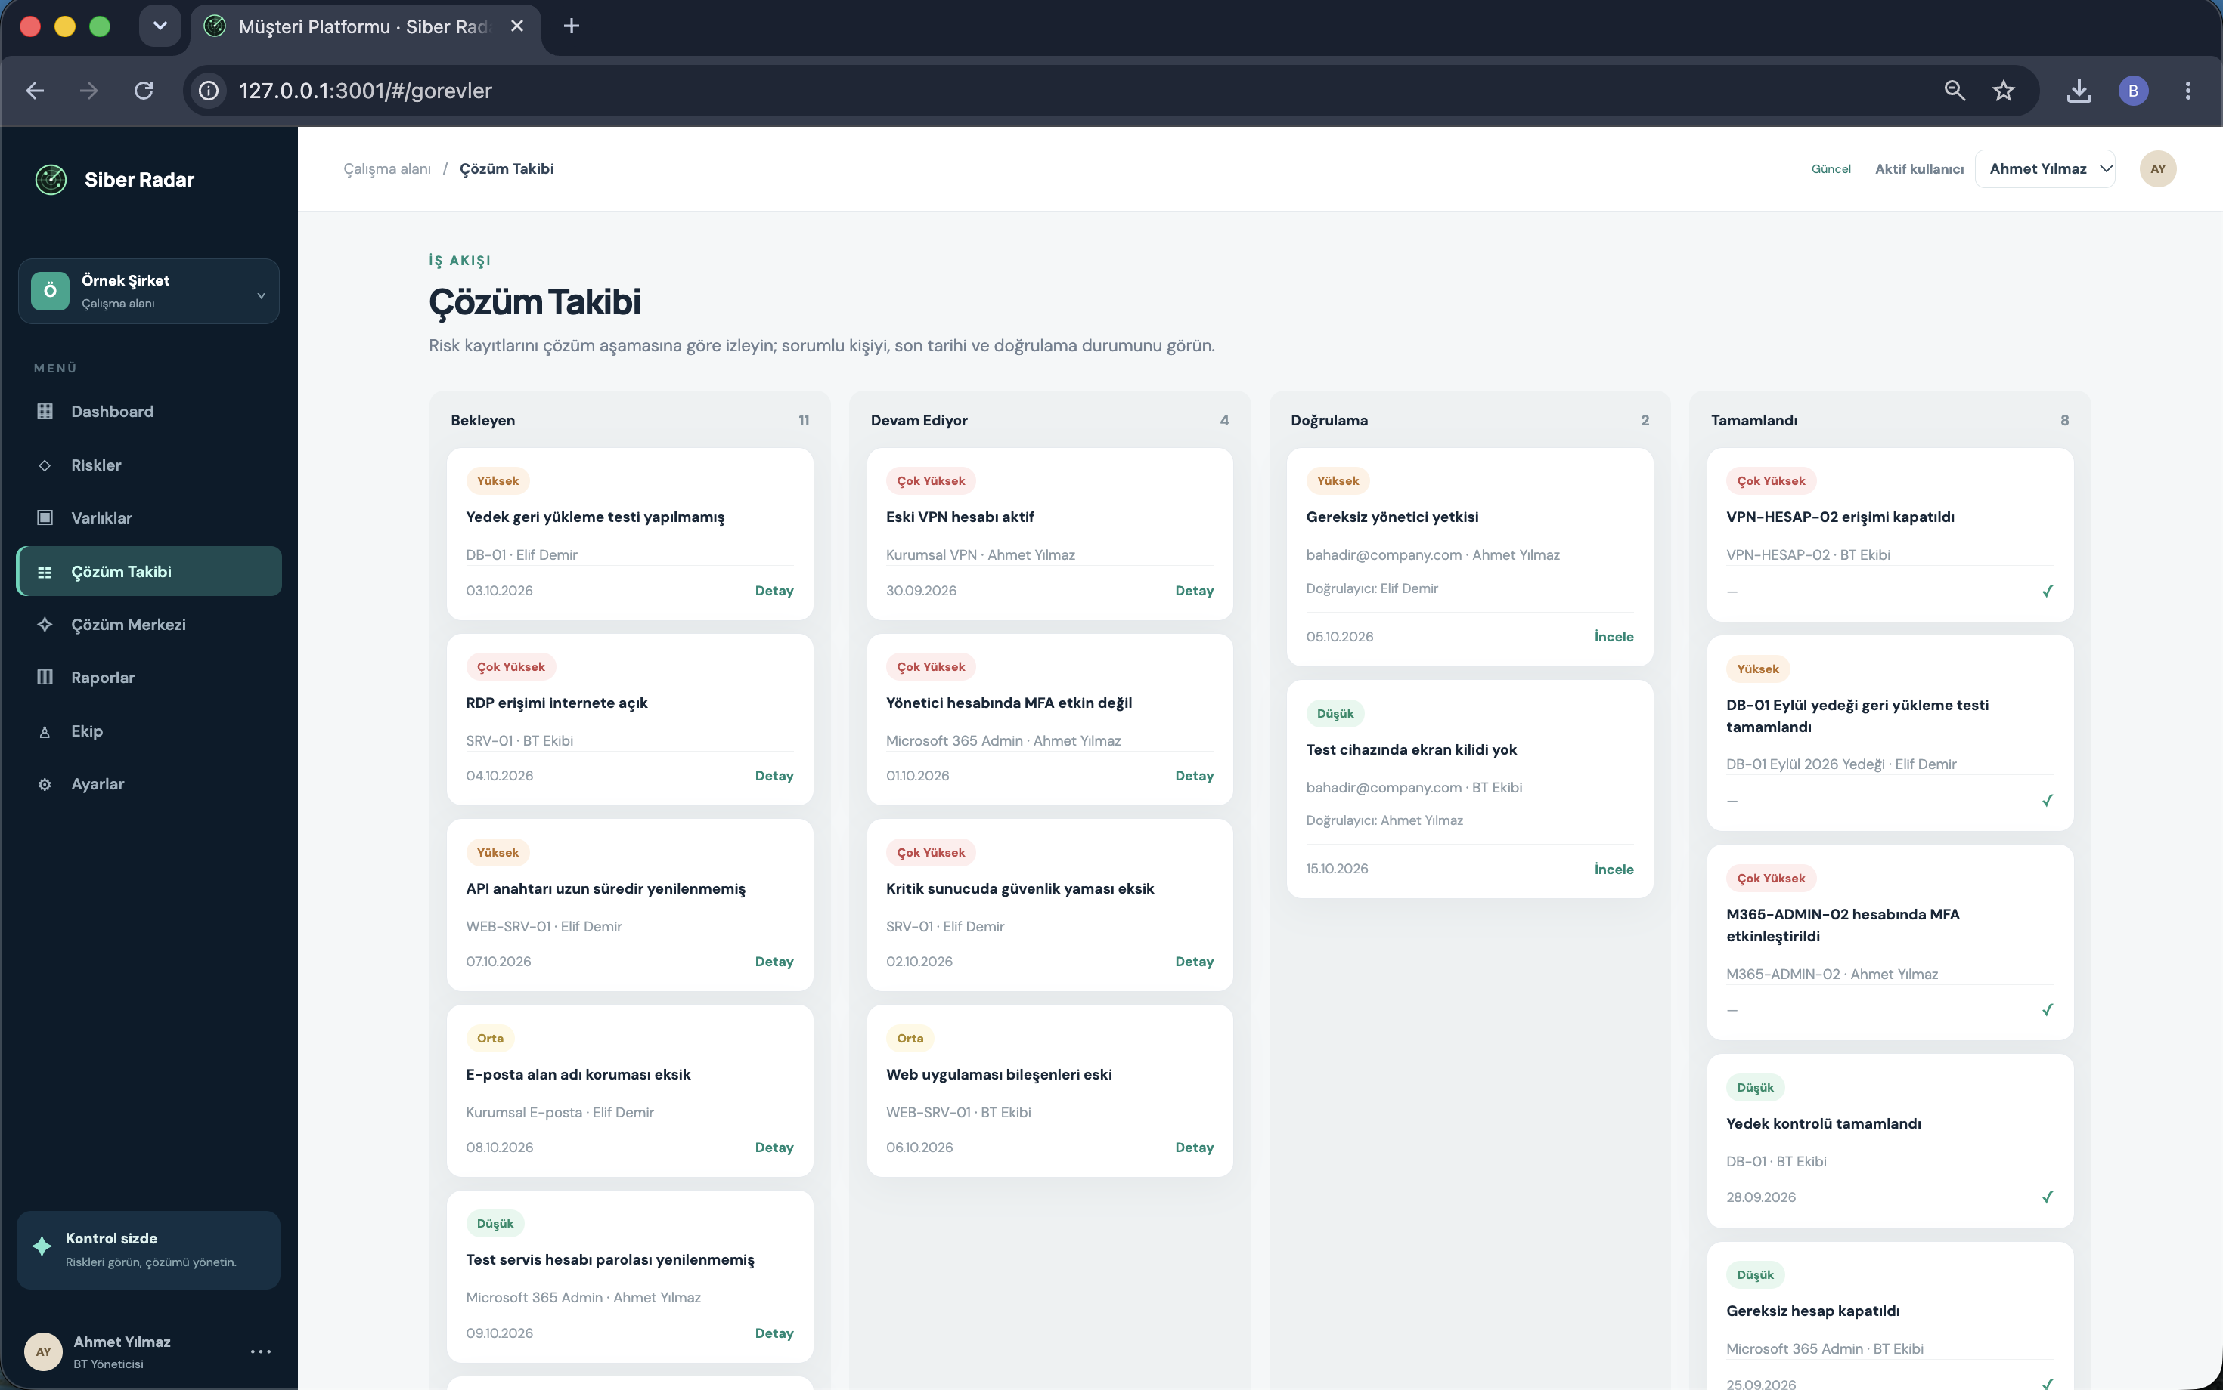
Şekil 4.Siber Radar Çözüm Takibi Ekranı

7.3. Uzman ve Doğrulama Platformu
Uzman ve Doğrulama Platformu, iki farklı görevi aynı ara yüzde toplar. Bulgu ve analiz bölümünde Siber Radar uzmanı, yetkili teknik tarama veya incelemelerden elde edilen açıkları kaydeder; risk başlığını, kategoriyi, etkilenen varlık, bulgu kaynağı ,çözüm adımlarını, tahmini süreyi ve maliyeti belirleyerek işletmedeki sorumlu kişiye atar. Kaydedilen risk müşteri platformunda görünür. Sorumlu kişi çözüm adımlarını tamamlayıp kanıt dosyası gönderdiğinde kayıt, panelin İnceleme Kuyruğu bölümüne düşer. Ayrı doğrulayıcı çözümü uygun bulursa riski kapatır; eksik bulursa gerekçesiyle iade eder. Böylece işlemi yaptım tek başına riskin kapanması için yeterli olmaz.
Siber Radar uzmanının değerlendirdiği bulgular Şekil 5’te gösterilen Bulgu ve Analiz ekranında yönetilmektedir. Bu bölümde mevcut risk kayıtları, etkilenen varlıklar, risk düzeyleri, sorumlu kişiler ve kayıtların durumları görülebilmektedir. Ayrıca hazır çözüm şablonları uzman için başlangıç noktası olarak kullanılabilmektedir.

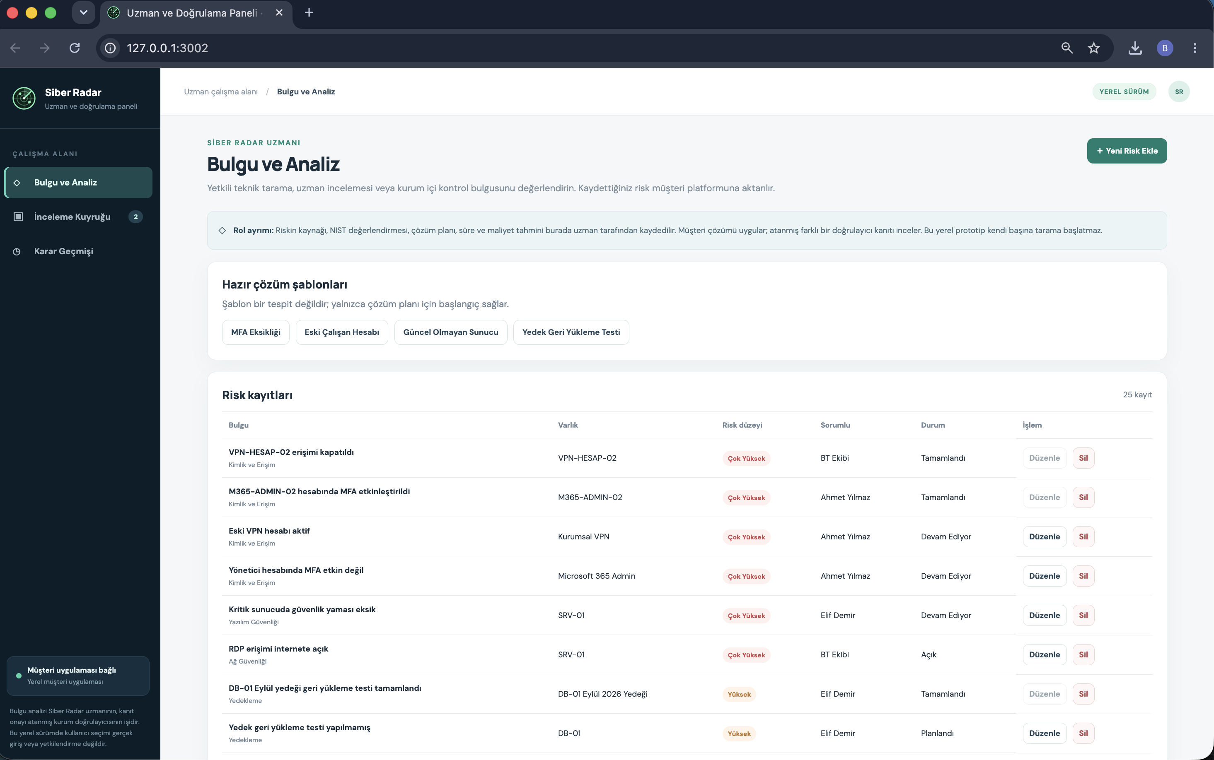
Şekil 5.Siber Radar Uzman Paneli Bulgu ve Analiz Ekranı

Yeni bir bulgu tespit edildiğinde uzman Şekil 6’da gösterilen risk kayıt ekranını kullanmaktadır. Bu ekranda risk başlığı, kategori, etkilenen varlık, bulgunun kaynağı, işletmeye olası etkisi, olasılık ve etki düzeyleri ile bunların nedenleri kaydedilmektedir. Oluşturulan kayıt daha sonra müşteri platformuna aktarılmaktadır.
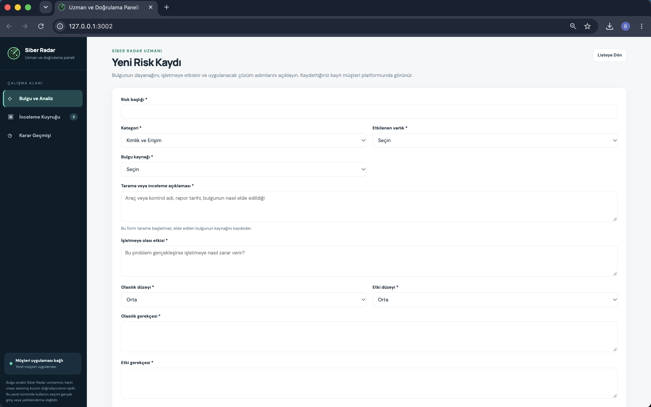
Şekil 6.Siber Radar Yeni Risk Kaydı Ekranı

7.4. Örnek Kullanım Senaryosu
Aşağıdaki örnek, ürünün teorik akışının kullanıcı tarafından nasıl anlaşılacağını göstermektedir.
1. A işletmesinde eski çalışanın VPN hesabının halen aktif olduğu tespit edilir.
2. Bu açığın işletmeye etkisi ve önem derecesini belirlenir.
3. Uzman ve doğrulama platformu üzerinden; risk başlığı, kategori, etkilenen varlık, bulgu kaynağı, işletmeye olan etkisi, etki düzeyi, tahmini çözüm süresi, tahmini maliyet, sorumlu kişi, doğrulayıcı kişi ve açığın kapatılması için uygulanması gereken çözüm adımları
girilerek risk kaydı oluşturulur.
4. Sorumlu kişi, verilen çözüm adımlarını sırasıyla uygular. İşlemleri tamamladıktan sonra yapılan işlemlere ait kanıt dosyalarını ekler ve doğrulanması için uzman ve doğrulama platformuna gönderir.
5. Uzman ve Doğrulama platformunda yeniden kontrol yöntemi seçilir ve kontrol sonucu incelenir. Ayrı doğrulayıcı, sorunun giderildiğini doğrularsa riski onaylar ve kapatır. Eksik veya hatalı bir durum tespit ederse riski iade eder ve iade gerekçesini yazar.

7.5. Yetkili Laboratuvar Bulgularının Siber Radar’a Aktarılması
Bu örnek, yalnızca yetkili TryHackMe Pickle Rick laboratuvarında yapılan incelemeye aittir.
İlk olarak hedef makinede hangi servislerin çalıştığını tespit etmek amacıyla port taraması gerçekleştirdik. Şekil 7’deki tarama çıktısında 22 numaralı SSH ve 80 numaralı HTTP portlarının açık olduğunu gözlemledik. Sadece portların açık olması doğrudan bir güvenlik açığı anlamına gelmediğinden, incelememize HTTP servisindeki bulguları analiz ederek devam ettik.

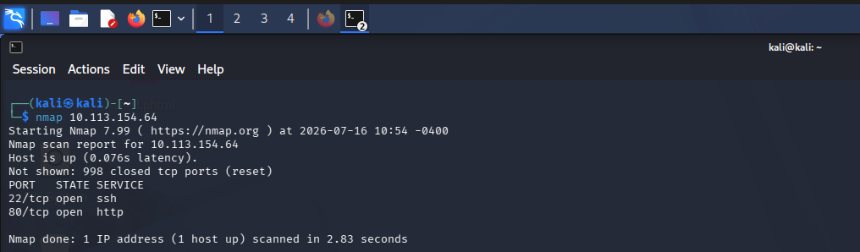
Şekil 7. Nmap taramasında erişilebilir servislerin belirlenmesi
Kaynak: reikurozora. (t.y.). TryHackMe Pickle Rick writeup [GitHub deposu]. GitHub.

Şekil 8'de sitenin kaynak kodları incelendiğinde, HTML yorum satırları arasında bir kullanıcı adının yazıldığı fark edildi. Sisteme giriş yaparken kullanılabilecek böyle hassas bir bilginin herkesin okuyabileceği bir yerde unutulması bir güvenlik hatasıdır.
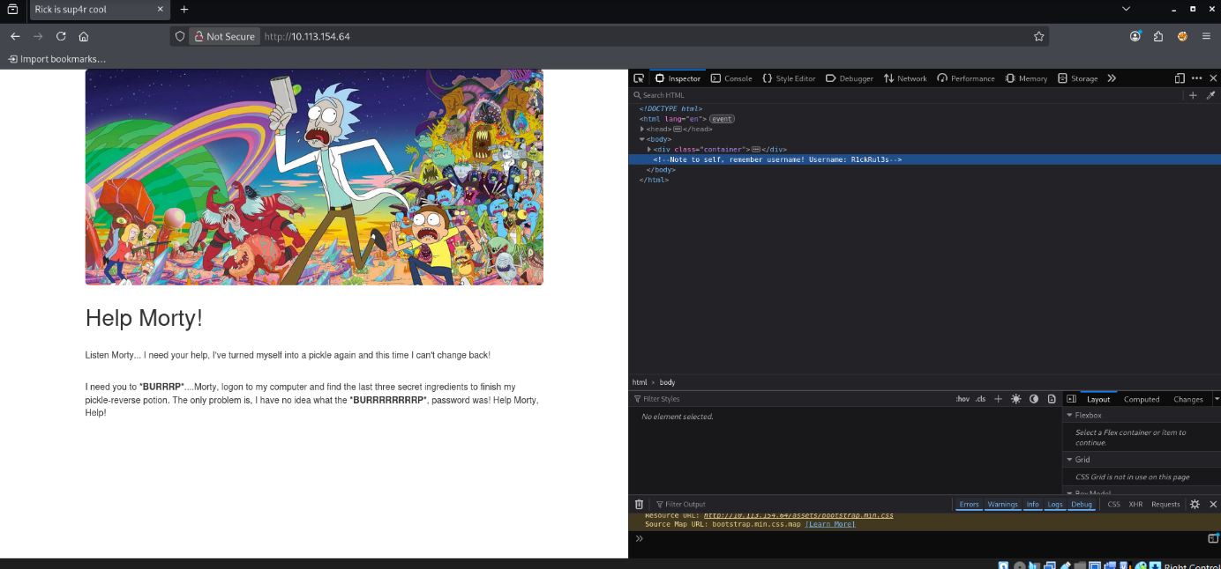
Şekil 8. HTML yorum satırında kullanıcı adının görünmesi
Kaynak: reikurozora. (t.y.). TryHackMe Pickle Rick writeup [GitHub deposu]. GitHub.

Şekil 9’da web sayfasında gizli dizin ve dosyaları bulmak tespit etmek amacıyla gobuster aracı kullanılmıştır. Tarama sonucunda login.php, robotst.txt ve portal.php dosyalarının erişilebilir olduğu görülmüştür.
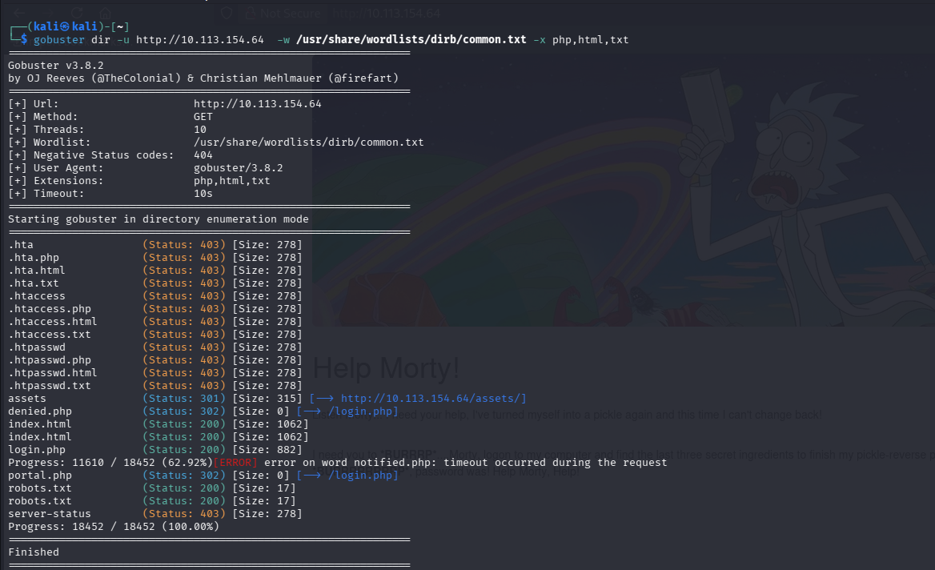
Şekil 9. Gobuster ile web sunucusundaki dizin ve dosyaların keşfedilmesi
Kaynak: reikurozora. (t.y.). TryHackMe Pickle Rick writeup [GitHub deposu]. GitHub.

Şekil 10'da incelenen ve herkesin erişimine açık olan robots.txt dosyasında, parola olabileceği düşünülen bir metne rastlanmıştır. Bu değer tek başına bir hesaba giriş yapıldığını kanıtlamasa da, bir önceki adımda HTML yorum satırında tespit edilen kullanıcı adıyla birlikte denenebilecek bir bilgi sızıntısı olarak değerlendirilmiştir.

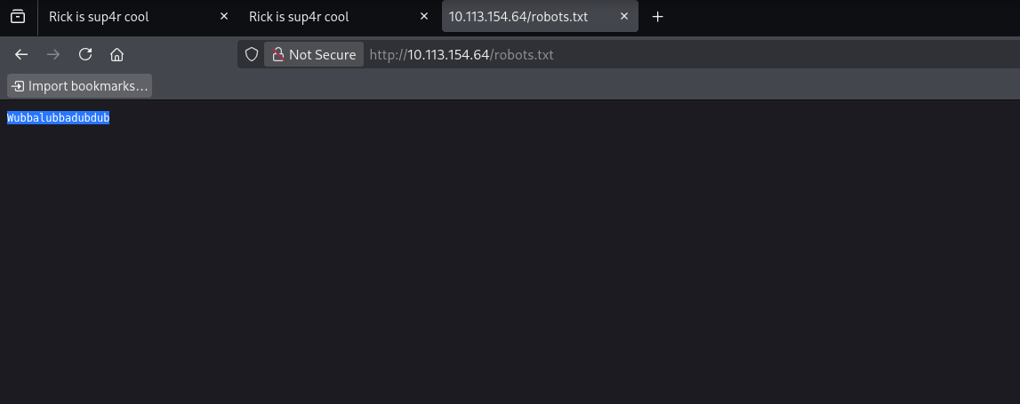
Şekil 10. robots.txt dosyasında parola niteliğinde bilginin görünmesi
Kaynak: reikurozora. (t.y.). TryHackMe Pickle Rick writeup [GitHub deposu]. GitHub.

Şekil 11’de bulunan kullanıcı adı ve robots.txt dosyasında ki şifre olarak tahmin edilen metin login.php sayfasında giriş yapılmayı denenmiştir
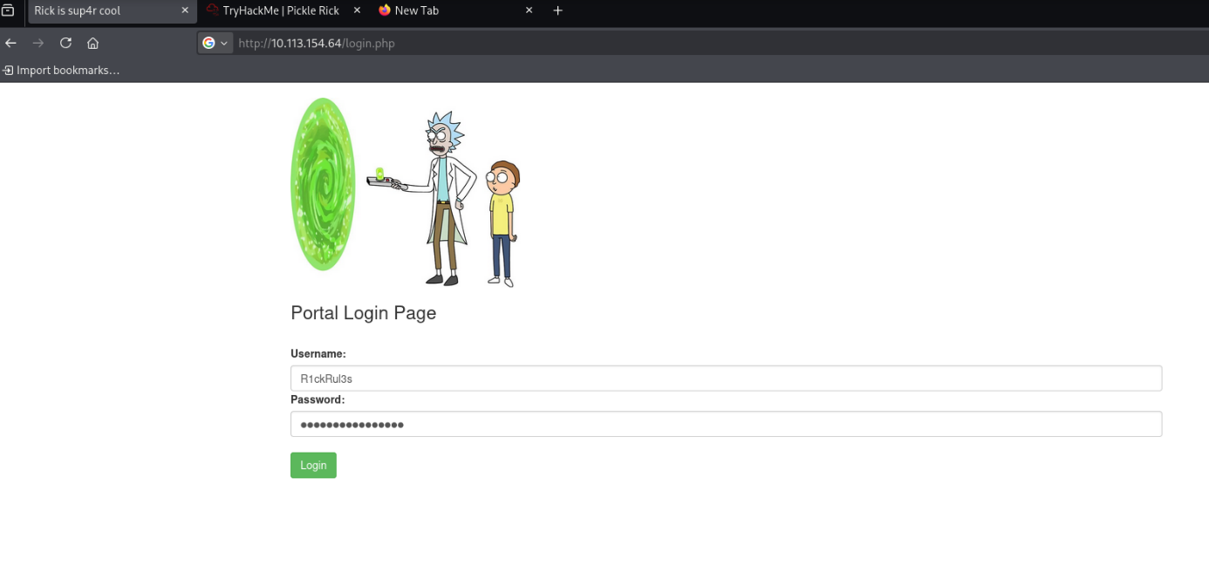
Şekil 11.login.php sayfasında bulunan bilgilerle giriş denemesi
Kaynak: reikurozora. (t.y.). TryHackMe Pickle Rick writeup [GitHub deposu]. GitHub.

Şekil 12’de kullanıcı bilgileri ile yapılan giriş denemesi başarı olmuş ve portal.php komut paneline erişilmiştir.
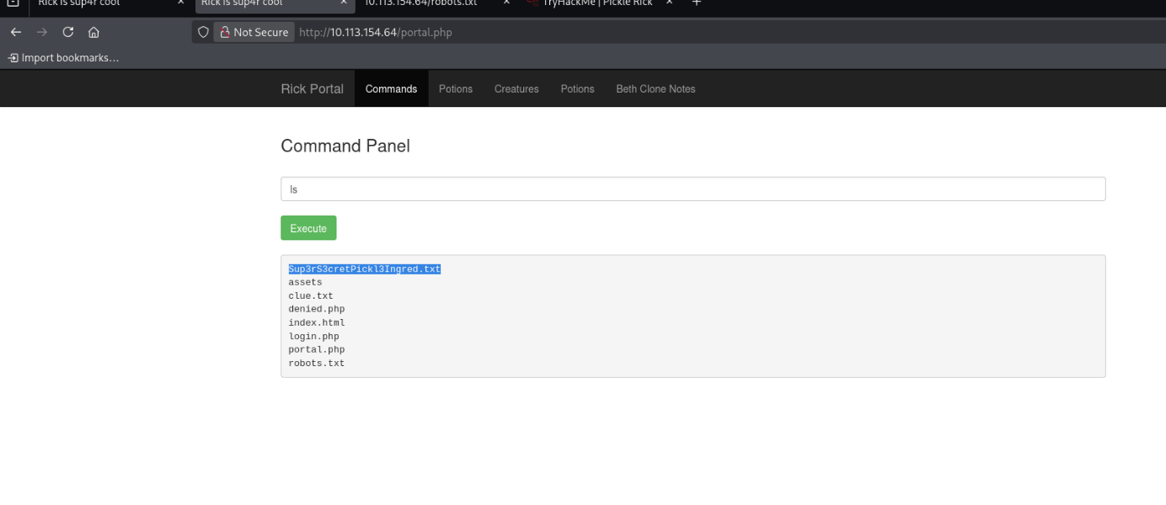
Şekil 12.Web panelinde komutun çalıştırılması ve çıktısının görüntülenmesi
Kaynak: reikurozora. (t.y.). TryHackMe Pickle Rick writeup [GitHub deposu]. GitHub.

8. GERÇEK HAYAT SENARYOSU
Siber Radar’ın nasıl çalıştığını daha net gösterebilmek için 15 çalışanı olan küçük bir mobilya işletmesi üzerinden örnek bir senaryo hazırladık. Bu senaryo, projemizin tasarımını açıklamak için oluşturulmuş varsayımsal bir örnektir.

8.1. İşletmenin Mevcut Durumu
Diyelim ki bu işletmenin bir web sitesi, kurumsal e-posta hesapları, sosyal medya hesapları, muhasebe programı, çalışanların bilgisayarları ve müşteri kayıtları var. Ama işletmede bu işlerle ilgilenen özel bir güvenlik uzmanı yok. Teknik bir sorun çıktığında ya da bir şey olduğunda dışarıdan destek alınmaktadır.

8.2. Sistemin Tespit Ettiği Bulgular
İlk değerlendirme sonucunda sistemde şu beş problemin bulunduğunu varsayalım: işten ayrılan bir çalışanın hesabının hâlâ aktif olması, bazı hesaplarda iki aşamalı doğrulama (MFA) kullanılmaması, eski bir yazılım sürümünün kullanılması, yedeklerin geri yükleme testinin yapılmamış olması ve dışarıdan erişime açık gereksiz bir portun bulunması.

8.3. İşletme Sahibinin Ekranda Göreceği Yapı
İşletme sahibi sisteme girdiğinde ilk olarak genel güvenlik durumunu görebilir. Daha sonra sistem, öncelikli olarak çözülmesi gereken “Çok Yüksek” düzeyindeki sorunları direkt gösterebilir. Kullanıcı isterse ilgili bulgunun ayrıntısına girerek problemin neden önemli olduğunu, hangi varlıkla ilişkili olduğunu, önerilen çözümü, sorumlu kişiyi ve son tarihi görebilir.

8.4. Çözümün Takibi
Mesela Siber Radar uzmanı, yetim hesabın kapatılması görevini teknik sorumluya atayabilir. Sorumlu kişi hesabı kapattıktan sonra yönetim panelinden alınan kanıtı sisteme yükler. Ayrı doğrulayıcı kanıtı ve sonucu yeniden kontrol eder; uygun bulursa riski kapatır, eksik bulursa gerekçesiyle iade eder. Aynı süreç MFA eksikliği için de uygulanabilir. Böylece raporda bulunan problem gerçek bir iş akışına dönüşmüş olur.

8.5. Senaryodan Çıkardığımız Sonuç
Bu örnek aslında bizim projemizin diğerlerinden ayrılan temel farkını göstermektedir. Siber Radar’ın amacı yalnızca beş farklı güvenlik problemini listelemek değildir. Asıl amacımız, bu beş problemi işletmenin sırayla çözebileceği bir plana dönüştürmek ve bu süreç bittikten sonra takip edilmesini sağlamaktır. Bu yüzden projemizi bir “güvenlik açıkları listesi”nden daha çok “güvenlik açıkları yönetim platformu” olarak tasarladık.

9. GELİR MODELİ

9.1.B2B Saas Modeli
Siber Radar için önerilen paketlerin hedef müşteri, varlık kapasitesi, kullanıcı sayısı ve hizmet kapsamı bakımından karşılaştırması Tablo 4’te sunulmuştur.
Tablo 4.Siber Radar paketlerinin özelliklerine göre karşılaştırılması.
Özellik | Başlangıç | Gelişmiş | Profesyonel
Hedef | Mikro ve küçük işletmeler | Küçük ve orta ölçekli işletmeler | Daha geniş BT altyapısı
Yönetilen varlık | 25’e kadar | 100’e kadar | 500’e kadar
Platform kullanıcısı | 3 | 10 | İhtiyaca göre
Tespit yaklaşımı | Hibrit | Hibrit | Hibrit
İnceleme hizmeti | Temel kapsam | Daha geniş kapsam | Kuruma özel kapsam
Raporlama | Standart | Dönemsel Karşılaştırma | Özel yönetim raporları

10. MALİYETLER VE EK GELİR KAYNAKLARI
Bir girişim fikrinin uygulanabilirliğini değerlendirebilmek için yalnızca gelir tarafına değil, gider tarafına da bakmak gerekir. Siber Radar için başlangıç ve devam eden maliyetleri ayrı değerlendirdik

10.1. Başlangıç Maliyetleri
Projenin geliştirilmesi ve kullanıma sunulması sürecinde öngörülen temel maliyet kalemleri Tablo 5’te açıklanmıştır.
Tablo 5.Projenin temel maliyet kalemleri.
Maliyet kalemi | Açıklama
Yazılım geliştirme | Web platformunun geliştirilmesi ve test edilmesi
Sunucu ve altyapı | Uygulamanın çalışacağı bulut veya sunucu altyapısı
Alan adı ve teknik hizmetler | Alan adı, sertifika ve temel teknik hizmetler
Arayüz tasarımı | Kullanıcı deneyimi ve ekran tasarımları
Güvenlik testleri | Uygulamanın kendi güvenliğinin kontrol edilmesi
Tanıtım | Web sitesi, içerik ve ilk müşteri kazanım çalışmaları

10.2. Ek Gelir Kaynakları
- Kurulum ve başlangıç desteği: Müşterinin varlık envanterini, kullanıcılarını ve mevcut bulgularını sisteme aktarmasına yönelik tek seferlik hizmet.
- Özel entegrasyon ve geliştirme: İleri sürümde müşterinin kullandığı güvenlik araçlarından bulgu aktarımı veya iş takip araçlarıyla bağlantı için proje bazlı ücret.
- Özel raporlama ve eğitim: Standart raporların ötesinde kuruma özel rapor tasarımı ile ekiplerin platformu kullanmasına yönelik eğitim hizmeti.

10.3. Sürekli Giderler
Projemizin uygulama süreci kullanıma açıldıktan sonra sunucu, bakım, teknik destek, yazılım servisleri, müşteri desteği ve pazarlama gibi düzenli giderler ortaya çıkacaktır. Siber güvenlik alanında hizmet veren bir platformun kendi güvenliğine de yatırım yapması gerektiğinden güvenlik testleri ve altyapı güvenliği ayrıca dikkate alınmalıdır.

11. PAZARLAMA VE MÜŞTERİYE ULAŞMA STRATEJİSİ
Siber Radar projemizde hedef kitlemiz, teknik uzmanlardan çok siber güvenlik konusunda desteğe ihtiyaç duyan işletmeler olduğu için pazarlama iletişiminde teknik özelliklerden ziyade sistemimizin işletmelere ne gibi faydalar sağlayacağını anlatmayı planlıyoruz. Örneğin, kullanıcıya “çok gelişmiş bir güvenlik sistemimiz var” demek yerine işletmelerinde hangi güvenlik problemlerinin önce çözülmesi gerektiğini daha somut bir şekilde anlatmayı planlıyoruz.

11.1. Ürün
Siber Radar, küçük ve orta ölçekli işletmelerin siber güvenlik sorunlarını takip edebilmeleri için tasarladığımız bir platformdur.
Güvenlik açıklarını bir araya getirerek risk seviyelerine göre sıralar ve hangi sorunların öncelikle çözülmesi gerektiğini gösterir. Böylece işletmeler güvenlik süreçlerini daha kolay yönetebilir.

11.2. Fiyat
Fiyatlandırma stratejimizi işletmelerin büyüklüğüne ve ihtiyaçlarına göre belirlemeyi planlıyoruz. Küçük işletmelerin de siber güvenlik hizmetlerinden yararlanabilmesi için Başlangıç paketini daha uygun fiyatlı tutmayı hedefliyoruz.
- Başlangıç: Küçük işletmeler için uygun fiyatlı bir paket.
- Gelişmiş: Daha fazla varlık ve kullanıcı yönetmek isteyen KOBİ'lere yönelik orta seviyede fiyatlandırma.
- Profesyonel: Geniş BT altyapısına ve özel hizmet ihtiyaçlarına sahip işletmelere yönelik fiyatlandırma.

11.3. Dağıtım
Siber Radar'ı internet üzerinden erişilebilen bir platform olarak sunmayı hedefliyoruz. Böylece işletmeler herhangi bir yere gitmeden sisteme ulaşabilecek ve güvenlik süreçlerini çevrim içi olarak takip edebilecek.
Hedef kitlemize ulaşmak için kendi internet sitemizi ve dijital kanalları kullanmayı planlıyoruz. Özellikle küçük ve orta ölçekli işletmelere odaklanarak Türkiye genelinde daha fazla kullanıcıya ulaşmayı amaçlıyoruz.

11.4. Tutundurma
Platformumuzu tanıtmak için dijital reklamları ve internet sitemizi kullanmayı düşünüyoruz. Ayrıca işletmelere siber güvenliğin önemini anlatan içerikler hazırlayarak daha fazla kişiye ulaşmayı hedefliyoruz. Ücretsiz deneme imkânı ve örnek uygulamalarla işletmelerin platformumuzu tanımasını sağlamayı planlıyoruz.

11.5 Dijital Pazarlama
Projemizi tanıtmak için LinkedIn ve Instagram gibi dijital platformlardan yararlanabiliriz. Bu platformlarda siber güvenlikle ilgili bilgilendirici paylaşımlar yaparak işletmelerin dikkatini çekmeyi amaçlıyoruz. Mesela çalışanların işten ayrıldıktan sonra hesaplarını kapatmaması veya yedeklenen verilerin geri yüklenememesi gibi karşılaşılabilecek sorunlar hakkında içerikler paylaşabiliriz. Böylece hem hedef kitlemizin dikkatini çekebilir hem de Siber Radar’I daha fazla kişiye tanıtabiliriz.

11.6. Ücretsiz Deneme
İlk kullanıcıların sistemi tanımasını sağlamak için belirli bir süre ücretsiz deneme imkânı sağlayabiliriz. Bu süreçte işletmeler, sisteme gerekli bilgileri girerek sistemin nasıl çalıştığını görebilir. Ücretsiz deneme süresi sona erdikten sonra daha fazla özellik kullanmak isteyen işletmelere diğer ücretli paketleri sunabiliriz.

11.7. İş Ortaklıkları
Projemizin daha fazla işletmeye ulaşmasın için yazılım firmaları, bilişim danışmanları, ticaret ve sanayi odaları, KOBİ’lerle iş birliği yapabiliriz. Bu tür ortaklıklar sayesinde daha fazla müşteriye ulaşabilir ve tanıtım için yapılacak maliyetleri de azaltabiliriz.

11.8. Müşteri Güveni
Siber güvenlik alanında müşterilerin güvenini kazanmak oldukça önemlidir. Bu nedenle Siber Radar’ın da güvenli bir platform olması ve kullanıcı bilgilerini koruması gerekir. Ayrıca kullanıcıların verilerinin nasıl işlendiği, kimlerin bu verilere erişebildiği ve bilgilerin nasıl korunduğunu açık bir şekilde anlatmalıyız. Çünkü işletmeler, güvenliklerini değerlendirmek için kullandıkları platformunda güvenilir olmasını bekler.

12. RİSKLER, SINIRLILIKLAR VE ÖNLEMLER
Siber Radar’ın gerçek bir ürün hâline gelmesi durumunda hem teknik hem de kullanıcı kaynaklı risklerle oluşabileceğini öngörüyoruz. Projeyi olduğundan daha kesin göstermek yerine bu riskleri önceden değerlendirmek, girişimcilik açısından daha gerçekçi bir yaklaşım olacaktır.
Projenin geliştirilmesi ve işletilmesi sırasında karşılaşılabilecek riskler ile bunlara yönelik önlemler Tablo 6’da özetlenmiştir.

Tablo 6.Proje riskleri, olası sonuçlar ve önerilen önlemler.
Risk | Olası sonuç | Önerilen önlem
Yanlış pozitif | Kullanıcı gereksiz işlem yapabilir | Manuel doğrulama ve risk açıklaması
Yanlış negatif | Bir risk gözden kaçabilir | Düzenli kural güncellemeleri ve ek kontroller
Eski güvenlik kuralları | Yeni tehditlerin tespit edilememesi | Düzenli güncelleme
Entegrasyon problemi | Verilerin sisteme aktarılamaması | Standart API ve hata yönetimi
Veri gizliliği problemi | Müşteri güveninin zarar görmesi | Yetkilendirme, şifreleme ve erişim kontrolü
Görevlerin tamamlanmaması | Riskin devam etmesi | Hatırlatmalar ve gecikme bildirimleri

12.1. Teknik Sınırlılıklar
İlk sürümde bazı bulguların manuel girilmesi otomasyon seviyesini sınırlandıracaktır. Ayrıca farklı işletmeler farklı sistemler kullandığı için bütün işletmelere aynı kontrol setini uygulamak mümkün olmayabilir. İlerleyen sürümlerde bu sınırlılığın farklı entegrasyonlar ve işletme profilleriyle azaltılması gerekmektedir.

12.2. Kullanıcı Kaynaklı Sınırlılıklar
Sistem kullanıcıya doğru çözüm adımını gösterse bile kullanıcı bu görevi zamanında tamamlamazsa güvenlik problemi devam edebilir. Bu nedenle sistemin teknik doğruluk kadar kullanıcı davranışını da dikkate alması gerektiği düşünülmektedir. Hatırlatmalar, son tarih bildirimleri ve geciken görevlerin görünür olması bu nedenle önemlidir.

12.3 Finansman Sınırlılıklar
İşletmelerin finansman süreçlerinde karşılaşabildiği başlıca güçlükler Tablo 7’de gösterilmiştir.
Tablo 7.İşletmelerin finansal kaynaklarına erişimde karşılaştığı güçlükler.
Öz sermaye yetersizliği: Günümüz işletmeleri rekabet aşamalarında var olmak için sermayeye ihtiyaç duyarlar. Bu sermayeyi kendilerince sağlayaman işletmeler yabancı kaynak kullanımına ve faiz benzeri ödemelere yönelmektedir.
İşletme sermayesi yetersizliği: İşletmenin kısa süreli, normal hesap döneminde paraya çevrilebilir yatırımlardır.
Kredi temininde yaşanan güçlükler: İş yaşamına başlama kararı alan işletmelerde yoğun finansman ihtiyacı görülmektedir.
Sermaye piyasasından fon elde etmekte yaşanan güçlükler: İşletmeler ihtiyaçlarını karşılamak için sermaye piyasasından yararlanmaktadır. Aile yapılarından kurtulmamış ve tam anlamıyla kurumsallaşamamış şirketler bu tür imkanlardan tam anlamıyla fayda sağlayamamaktadır.
Finansal yönetimdeki yetersizlikler: Finansal yönetimdeki yetersizlikleri arasında bilgilerinin yetersiz olması modern finansman tekniklere izleyememesi en büyük sorunlardandır.
Kaynak: Katı, M., & Erdoğan, B. (2021).

13. UYGULANABİLİRLİK VE GELİŞTİRME YOL HARİTASI
Siber Radar’ın bir anda bütün özellikleriyle geliştirilmesi yerine aşamalı bir şekilde geliştirilmesinin daha gerçekçi olduğunu düşünüyoruz. Bu nedenle projeyi basit uygulanabilir ürün yaklaşımıyla başlatmak ve kullanıcı geri bildirimlerine göre genişletmenin daha uygun olacağına karar verdik.
Siber Radar’ın geliştirme sürecinde tamamlanan ve sonraki aşamalarda planlanan çalışmalar Tablo 8’de sunulmuştur.

Tablo 8.Siber Radar’ın geliştirme ve uygulama aşamaları.
Aşama | Planlanan çalışmalar
1. Aşama – İhtiyaç analizi | Hedef kullanıcıların ihtiyaçlarının belirlenmesi, bulgu kategorilerinin oluşturulması
2. Aşama – MVP | Uzman tarafından bulgu kaydı, risk düzeyi belirleme, görev atama ve temel gösterge paneli
3. Aşama – Doğrulama | Kanıt yükleme, doğrulama kararı ve açık risklerin düzeylere göre takibi
4. Aşama – Entegrasyon | Güvenlik araçlarından veri aktarımı
5. Aşama – Pilot kullanım | Seçilen KOBİ’lerde test ve geri bildirim
6. Aşama – Ticarileştirme | Paketlerin satışa açılması ve pazarlama

13.1. MVP’de Olması Gereken Özellikler
İlk sürüm için çok fazla özellik eklemek yerine temel problemin çözüldüğünü gösterecek bir yapı yeterli. Bizim MVP önerimizde kullanıcı hesabı, işletme tanımlama, manuel bulgu girişi, risk derecesi, bulgu önceliklendirme, görev atama, son tarih, kanıt yükleme ve açık risk ekranı bulunuyor.

13.2. Pilot Kullanım
Pilot kullanım aşamasında farklı büyüklükte birkaç işletmenin sistemi kullanması sağlanabilir. Kullanıcılara “hangi ekranı anlamakta zorlandınız?”, “hangi bilgi sizin için gereksizdi?”, “hangi bilgiyi görmek isterdiniz?” gibi sorular yöneltilerek ürün geliştirilebilir. Bu yaklaşım projenin yalnızca bizim varsayımlarımıza göre değil, gerçek kullanıcı deneyimine göre şekillenmesine yardımcı olacaktır.

14. GELECEKTE YAPILABİLECEK GELİŞTİRMELER
Siber Radar’ın ilk sürümü temel güvenlik problemlerinin yönetimine odaklanırken, ilerleyen sürümlerde platformun kapsamı genişletilebilir.
- Farklı güvenlik tarama araçlarıyla otomatik entegrasyon kurulması.
- İşletmenin altyapısına göre otomatik kontrol listeleri oluşturulması.
- Yapay zekâ destekli bulgu açıklamaları ve çözüm önerileri geliştirilmesi.
- Mobil uygulama üzerinden bildirim ve görev takibi sağlanması.
- Risklerin zaman içindeki değişimini gösteren gelişmiş grafiklerin eklenmesi.
- Sektöre özel risk profilleri oluşturulması.
- Çoklu işletme yöneten danışmanlık firmaları için merkezi yönetim ekranı oluşturulması.
- Periyodik yönetim raporlarının otomatik hazırlanması.
- Açık ve doğrulanarak kapatılan risklerin dönemsel olarak karşılaştırılması.
- Yeni tehdit ve güvenlik kontrol kurallarının düzenli olarak sisteme eklenmesi.
Bu geliştirmelerin tamamının ilk aşamada yapılması yerine kullanıcı ihtiyaçlarına göre önceliklendirilmesini planlıyoruz. Özellikle otomatik entegrasyonlar ve gelişmiş analiz özellikleri, temel sistemin çalıştığı ve yeterli kullanıcı geri bildirimi toplandığı aşamadan sonra ele alacağımız özeliklerdir.

15. SONUÇ
Bu proje kapsamında küçük ve orta ölçekli işletmelerin siber güvenlik problemlerini daha anlaşılır ve yönetilebilir hâle getirecek bir platform fikri geliştirdik. Projemizin temelinde, bir güvenlik açığının bulunmasının tek başına yeterli olmadığı düşüncesi bulunmaktadır. İşletmenin bu problemin önemini anlaması, önceliğini belirlemesi, çözüm için sorumlu ataması ve çözümün tamamlandığını doğrulaması gerektiğini düşünüyoruz.
Siber Radar’ın diğer önemli yönü, teknik güvenlik bilgisini işletme yönetimiyle ilişkilendirmeye çalışmasıdır. Örneğin, yetim kullanıcı hesabı teknik bir problem olarak görülebilir; ancak işletme açısından bu durum gereksiz erişim riskidir. Test edilmemiş yedek, teknik bir eksiklik olarak görülebilir; ancak kriz anında veriye geri dönememek, işletmenin faaliyetlerini doğrudan etkileyebilir. Bu nedenle platformda teknik bulgunun işletme açısından anlamının da açıklanması hedeflenmiştir.
Projenin çalışma mantığını tespit, risk analizi, önceliklendirme, çözüm planı ve görevlendirme, doğrulama aşamalarından oluşan bir döngü şeklinde tasarladık. Bu yapı sayesinde güvenlik problemlerinin yalnızca raporlanması değil, doğrulaması yapılana kadar takip edilmesini amaçladık.
Girişimcilik açısından değerlendirdiğimizde projenin abonelik temelli bir gelir modeline uygun olduğunu düşünüyoruz. Başlangıç, Gelişmiş ve Profesyonel şeklindeki paketleri farklı büyüklükteki işletmelerin ihtiyaçlarına göre oluşturduk. Bunun yanında danışmanlık, gelişmiş raporlama ve ek hizmetler gibi gelir kalemleri de oluşturulabilir. Ancak gerçek bir girişim aşamasına geçilmeden önce fiyatlandırmanın pazar araştırmasıyla doğrulanması gerekir.
Projenin bazı sınırlılıkları da bulunmakta. İlk sürümde otomasyonun sınırlı olması, farklı işletmelerin farklı altyapılara sahip olması, yanlış pozitif veya yanlış negatif sonuç ihtimali ve veri gizliliği gibi konular dikkate alınmalıdır. Bu sınırlılıkları kabul etmek, projenin gerçekçi bir iş planına dönüşmesi açısından önemlidir.
Sonuç olarak Siber Radar’ı yalnızca siber güvenlik açığı bulan bir yazılım olarak değil, küçük işletmelerin güvenlik problemlerini anlamasına, önceliklendirmesine ve çözüm sürecini takip etmesine yardımcı olan bir yönetim platformu olarak konumlandırıyoruz. Projenin ilerleyen aşamalarda otomatik tarama, güvenlik araçlarıyla entegrasyon, gelişmiş raporlama ve daha ayrıntılı skorlamayla geliştirilmesi mümkündür.
Bizim açımızdan projenin temel değeri, teknik bir problemi işletmelerin günlük karar verebileceği anlaşılır bir sürece dönüştürmesidir.

16. KAYNAKÇA
Eliot, D. (2024). NIST Cybersecurity Framework 2.0: Small Business Quick-Start Guide (NIST Special Publication 1300). National Institute of Standards and Technology. https://doi.org/10.6028/NIST.SP.1300
Joint Task Force Transformation Initiative. (2012). Guide for conducting risk assessments (NIST Special Publication 800-30 Rev. 1). National Institute of Standards and Technology. https://doi.org/10.6028/NIST.SP.800-30r1
National Institute of Standards and Technology. (2026a). Cybersecurity basics. U.S. Department of Commerce. https://www.nist.gov/itl/smallbusinesscyber/cybersecurity-basics
National Institute of Standards and Technology. (2026b). Multi-factor authentication. U.S. Department of Commerce. https://www.nist.gov/itl/smallbusinesscyber/guidance-topic/multi-factor-authentication
reikurozora. (t.y.). TryHackMe Pickle Rick writeup [GitHub deposu]. GitHub.
https://github.com/reikurozora/tryhackme-pickle-rick-writeup
Türkiye İstatistik Kurumu. (2026, Eylül 10). Girişimlerde bilişim teknolojileri kullanım araştırması, 2026. https://veriportali.tuik.gov.tr/tr/press/58021
Bada, M., & Nurse, J. R. C. (2019). Developing cybersecurity education and awareness programmes for small- and medium-sized enterprises (SMEs). Information & Computer Security, 27(3), 393–410. https://doi.org/10.1108/ICS-07-2018-0080
Verizon. (2025). 2025 data breach investigations report. https://www.verizon.com/business/resources/reports/dbir
Verizon. (2026). 2026 data breach investigations report. https://www.verizon.com/business/resources/reports/dbir
Katı, M., & Erdoğan, B. (2021). KOBİ’lerin finansal sorunları ve çözüm önerileri. Turizm Ekonomi ve İşletme Araştırmaları Dergisi, 3(2), 185-198.

